

Module: "Διαχείριση λήξεων και παρτίδων"

Οδηγίες για το module "Διαχείριση λήξεων και παρτίδων" του PYLON Farmakon

1. Πρόλογος
Αυτό το module επιτρέπει την οργανωμένη διαχείριση των ημερομηνιών λήξης των προϊόντων, καθώς και των διαφορετικών παρτίδων που διαχειρίζεται ένα φαρμακείο.
Η διαχείριση παρτίδων είναι απαραίτητη για λόγους ιχνηλασιμότητας των προϊόντων και για την παρακολούθηση διαθεσιμότητας των ειδών της αποθήκης με μεγαλύτερη ανάλυση, ενώ παράλληλα μπορεί να εφαρμοστεί και σε ένα ακόμα μεγάλο αριθμό περιπτώσεων.
2. Προαπαιτούμενα
Το module εγκαθίσταται ως πρόσθετο του βασικού συστήματος του PYLON Farmakon.

3. Παραμετροποίηση

Μπορούμε να παραμετροποιήσουμε με τα εξής βήματα από το αρχικό μενού:

Οργάνωση > Εμπορικό > Αποθήκη > Παραμετροποίηση Είδους

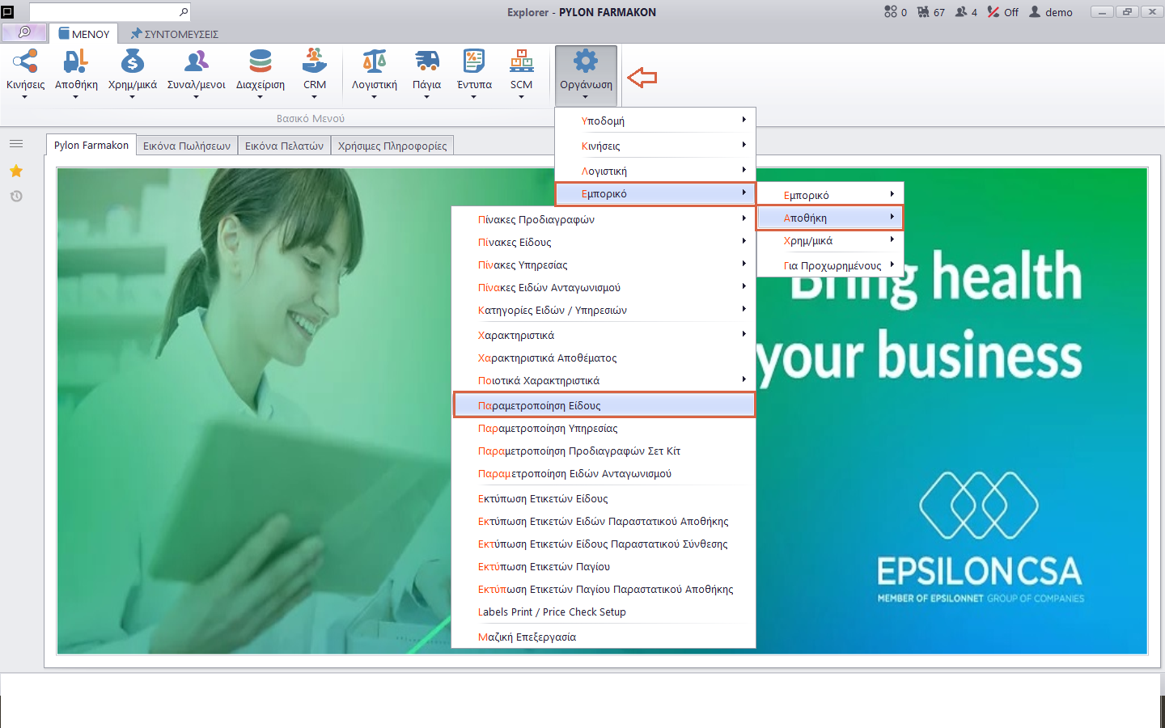
Στην οθόνη της παραμετροποίησης ειδών που ανοίγει επιλέγουμε το tab Παρτίδα

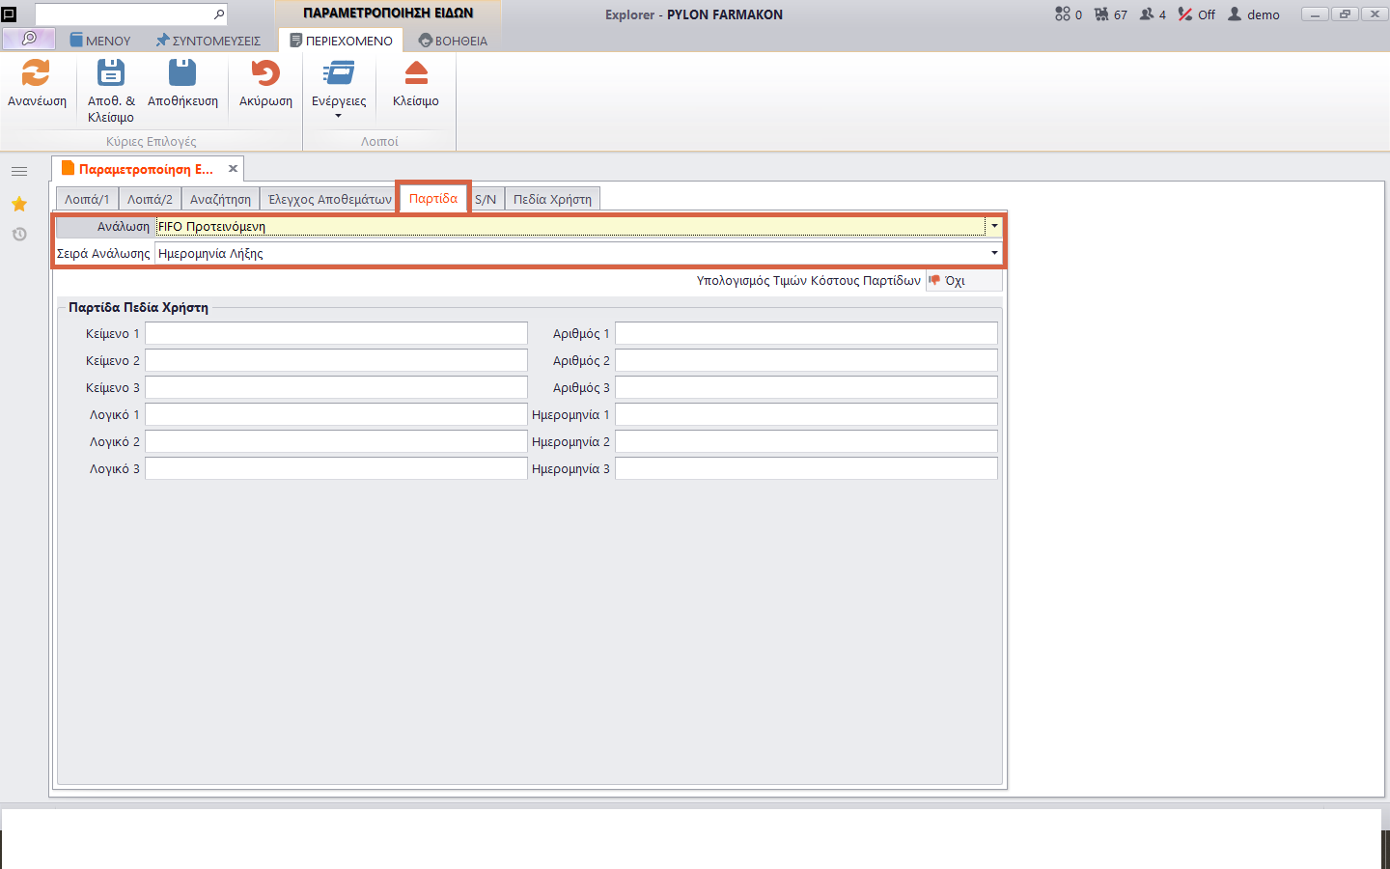
Επιλέγουμε τις παρακάτω επιλογές

[FIFO(προτεινόμενη)]: κατά την επιλογή είδους σε γραμμή παραστατικού προτείνεται παρτίδα του είδους ακολουθώντας τη μέθοδο FIFO.
Πατάμε Αποθήκευση & Κλείσιμο
Στην συνέχεια για να ενεργοποιήσουμε την δυνατότητα καταχώρησης Παρτίδων – Λήξεων στα είδη που θέλουμε να τηρούμε λήξεις χρειάζεται να γίνει καταχώρηση σε κάθε είδος, επομένως επιστρέφουμε στο αρχικό μενού εκεί επιλέγουμε:
Αποθήκη > Είδη
Επιλέγουμε το είδος στο οποίο θέλουμε να ξεκινήσουμε να καταχωρούμε λήξεις-παρτίδες πατάμε επεξεργασία, επιλέγουμε το tab Ειδικό Στοιχείο και στην
Παρτίδα κλικάρουμε

Ανάλωση επιλέγουμε
Σειρά ανάλωσης επιλέγουμε
Μορφοποίηση κωδικού

Παράδειγμα με εικόνα:
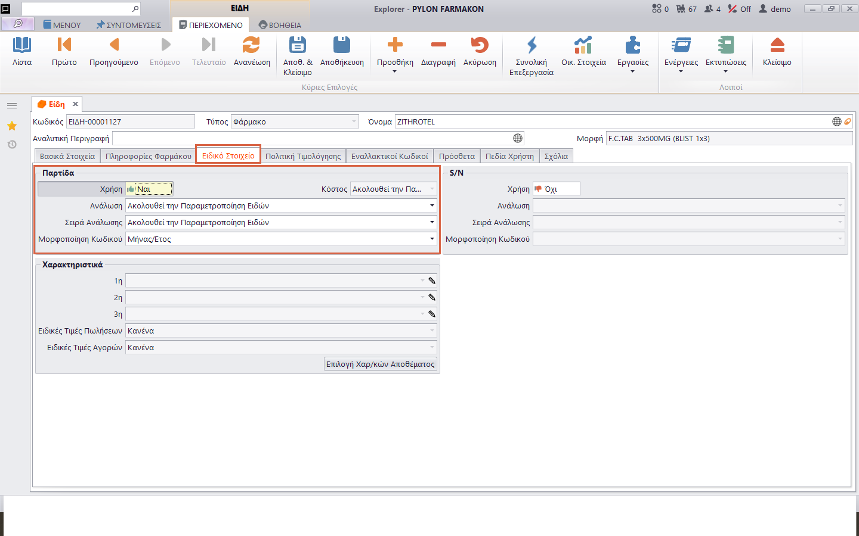

4. Διαχείριση Λήξεων

Καταχώρηση Ημερομηνιών Λήξης: Προσθέτουμε τις ημερομηνίες λήξης για κάθε προϊόν, διασφαλίζοντας ότι τα προϊόντα διατηρούνται σύμφωνα με τους κανονισμούς. Για την έναρξη και την διατήρηση των λήξεων όταν καταχωρούμε τις αγορές , συμπληρώνουμε κάθε φορά και τις λήξεις.
Στα παραστατικά αγορών ενεργοποιούμε και δύο επιπλέον στήλες από τον επιλογέα στηλών, την στήλη Παρτίδα και την στήλη Ημερομηνία Λήξης και κάνουμε αποθήκευση εμφάνισης. Σε κάθε καταχώρηση παραστατικού αγοράς συμπληρώνουμε την παρτίδα και την λήξη ή τις παρτίδες και τις λήξεις (αν είναι περισσότερες από μία) σύμφωνα με τις ποσότητες.
Με αυτόν τον τρόπο κατά την πώληση των ειδών που έχουν καταχωρηθεί από δύο και πάνω παρτίδες – λήξεις, αυτόματα η προτεινόμενη λήξη κατά την πώληση θα είναι η πιο πρόσφατη. Αυτό φυσικά προϋποθέτει και την διαλογή και την επιλογή του φαρμάκου ή του εκάστοτε είδους από τον φαρμακοποιό για πώληση με την κοντινότερη λήξη.

5. Υποστήριξη

Για περισσότερες πληροφορίες ή υποστήριξη, παρακαλούμε επικοινωνήστε με την ομάδα υποστήριξης.

